Slovenská technická univerzita v Bratislave

Fakulta informatiky a informačných technológií

Ilkovičova 2, 842 16 Bratislava 4

Whois aplikácia

*Vyhľadanie informácií o serveroch použitých v scenároch*

Jakub Perdek

Študijný program: Informatika

Ročník: 4

Krúžok: Str 14:00, DIGILAB

Predmet: Tímový projekt

Vedúci projektu: Ing. Pavol Helebrandt Phd.

Ak. rok: 2020/2021

1. Whois aplikácia pre vyhľadanie domény

Aplikácia slúži na vyhľadávanie informácií v databáze o konkrétnej doméne. Databáza je získaná z internetu a bude doplnená o ďalšie domény zahrnuté v scenároch. Dodatočne k informáciám o konkrétnej doméne môžu byť pridané aj potencionálne hrozby. Reprezentuje nástroj, na základe ktorého môže používateľ vyhľadať informácie o nájdených hrozbách a použiť ich pre potencionálny útok alebo obranu konkrétnej aplikácie. Zároveň sa predpokladá, že získa zručnosti pri práci s takýmto nástrojom. Navrhnutý dizajn má približovať meniacu sa sieť internetových prepojení.

1. Vyhľadanie domény

Používateľ po načítaní stránky vloží názov domény do okna v strede obrazovky a stlačí tlačidlo Search. Formulár je zobrazený na Obrázku 1. Reťazec je hľadaný v uprostred doménových mien. Výsledok môže obsahovať tento reťazec kdekoľvek v názve domény. Vrátený je len jeden výsledok, preto by dopyt mal byť čo najpresnejší. Hlavnú stránku tvorí lista v hlavičke obsahujúce logo vľavo a menu tlačidlá na vpravo. Lišta je zobrazená na Obrázku 2. Päta stránky informuje o možnostiach tohto webu. Na jej samom spodku sa nachádzajú informácie o tvorcoch stránky. Päta je zobrazená na Obrázku 3.

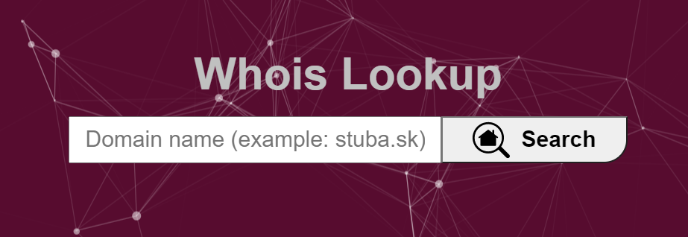

Obrázok : Okno vyhľadávača



Obrázok : Navigácia vyhľadávača

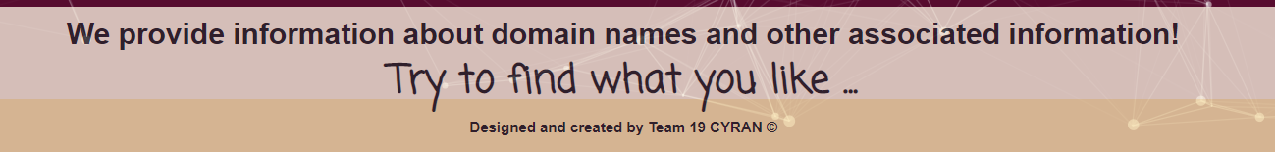

Obrázok : Päta vyhľadávača

1. Informácie o vyhľadanej doméne

Pokiaľ bolo vyhľadanie úspešné zobrazia sa dostupné informácie o konkrétnej doméne. Zahŕňajú informácie o registračnej doméne, dátumoch vzniku, úpravy a doby platnosti. V základnom popise sú uvedené aj menné servery. Doménový profil je zobrazený na Obrázku 4.

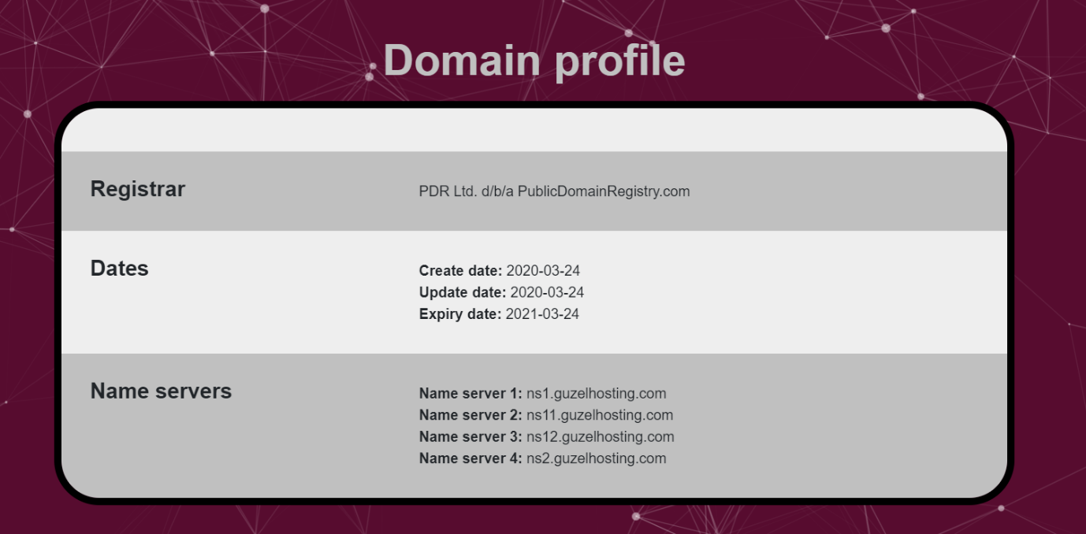

Obrázok : Profil domény

Základné zozbierané informácie o stránke je možné uviesť a neskôr získať z časti pre informácie o stránke. Tvorí ju základná štatistika o výskyte termov, obrázkov a odkazov na stránke. V našom riešení tieto informácie neuvádzame ani nezbierame, ale v budúcnosti môže byť riešenie rozšírené o preliezač webu, ktorý získa tieto informácie. Táto časť je zobrazená na Obrázku 5.

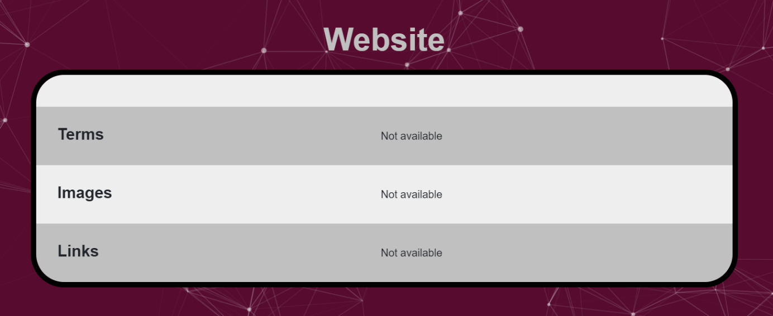

Obrázok : Informácie o stránke

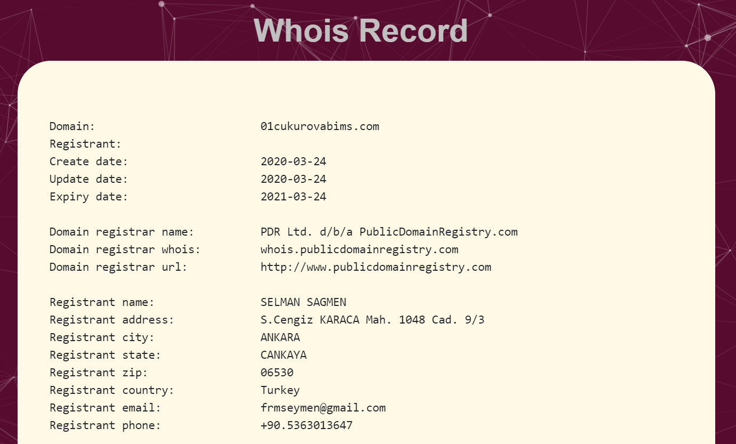

Obrázok : Podrobnejšie informácie

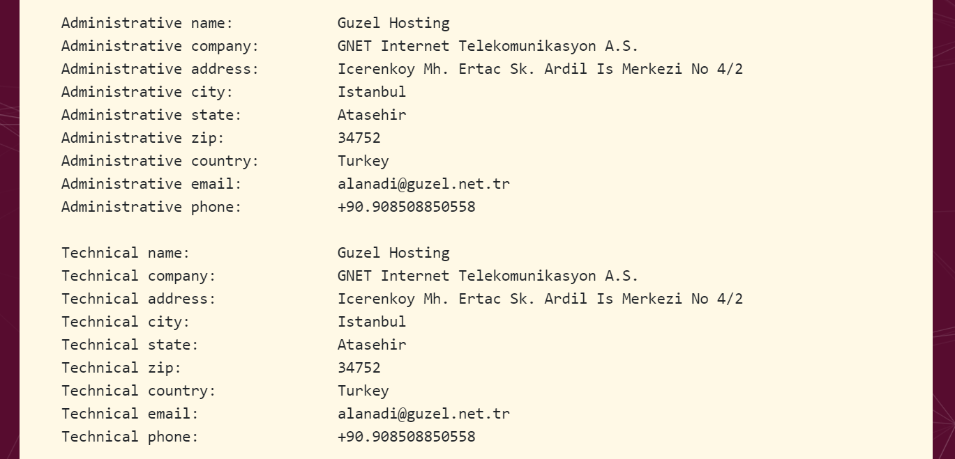

Obrázok : Podrobnejšie informácie pokračovanie 1

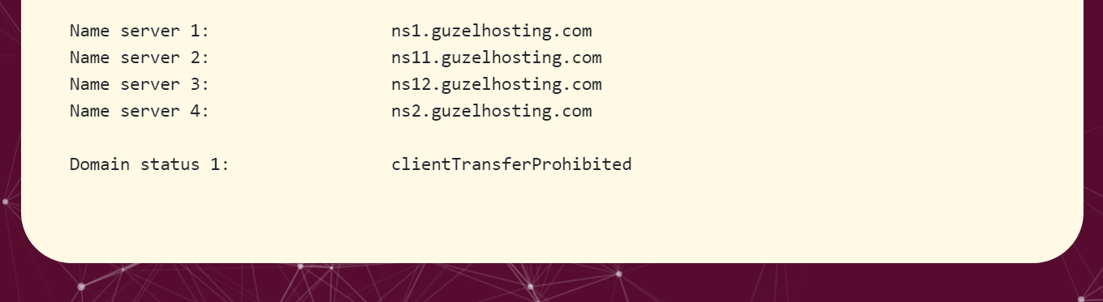

Obrázok : Podrobnejšie informácie pokračovanie 2

Podrobnejšie informácie sme vložili do samostatného okna. Zobrazujeme tu všetky dostupné informácie z databázy pre konkrétnu doménu. Obsahom sú mailové adresy, telefónne čísla, adresy a ďalšie informácie o administratíve, platbách, prípadne o technickom stave pokiaľ sú k dispozícii. Pokiaľ niektorá informácia nebola nájdená alebo chýba v databáze, potom sa vo výslednom výpise nezobrazí. Ukážky výpisu pre doménu cukurovabims.com sú zobrazené na Obrázkoch 6 až 8.

Podstatným informačným obsahom pre penetračného testera alebo útočníka sú informácie o zraniteľnostiach. Vytvorili sme pre ne samostatnú tabuľku. V prípade scenára je možné poskytnúť používateľovi informáciu o zraniteľnostiach domény, na základe čoho by mal byť schopný dohľadať doplňujúce informácie a urobiť vhodnú akciu. Databáza whois ale informácie o zraniteľnostiach neobsahuje.

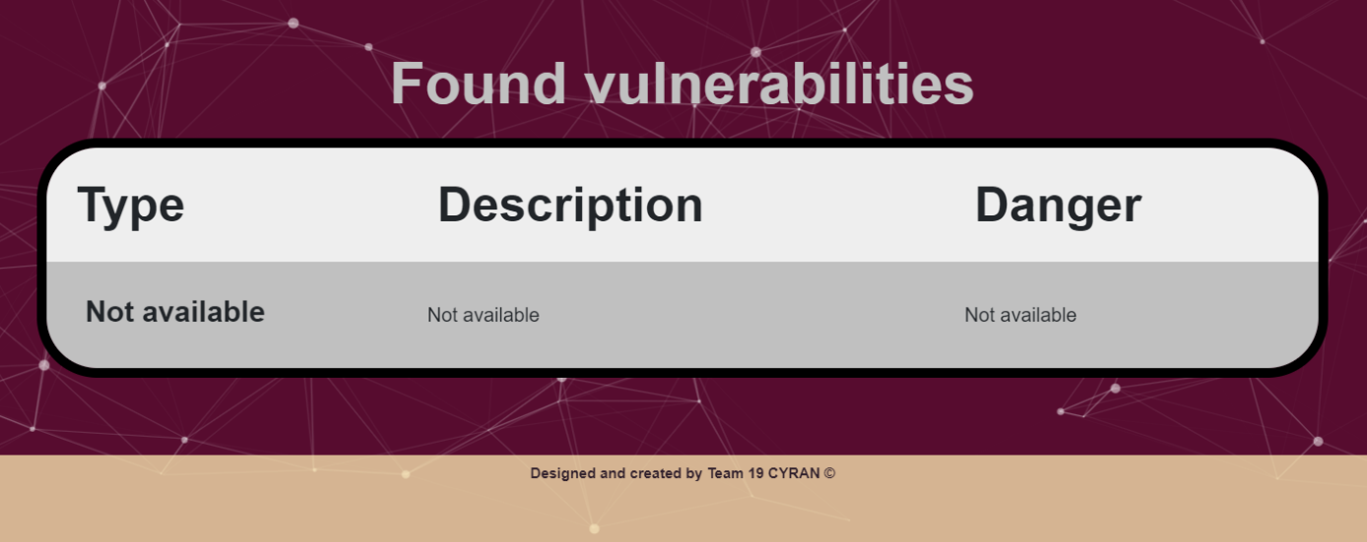

Obrázok : Nájdené hrozby

1. Zhodnotenie

Vyhľadanie a zber informácií je podstatnou časťou penetračného testovania. Vytvorili sme preto aplikáciu pre vyhľadanie informácií o konkrétnej doméne. V rámci bezpečnostných scenárov by do databázy ktorú aplikácia využíva mali byť pridané informácie o doménach bežiacich v sandboxe, respektíve o webových objektoch bezpečnostných scenárov. Predpokladáme, že bežne dostupné whois servery tieto informácie nebudú mať, a to hlavne z dôvodu dostupnosti nami pridaných webových lokalít. Pridanie vlastných zraniteľností do informácií o doméne by malo vylepšiť hrateľnosť scenárov a podnietiť používateľa vyhľadať si informácie o nich. Rovnako pri vypnutí niektorých zraniteľností je zhotovené riešenie flexibilné, keďže je potrebné len zmeniť hodnotu uloženú v databáze.